Кировское областное государственное общеобразовательное автономное учреждение
«Средняя школа г. Лузы»

Исследовательская работа для научно- практической конференции
«Мужество случайным не бывает»

Тема: «Герои Отечества»

Работу выполнила:
Суслонова Ирина
ученица 8а класса
КОГОАУ СШ г. Лузы
Руководитель:
Плюснина Л. А.
учитель истории

г.Луза 2018

Содержание.
1.Введение……………………………….........................……………..
2.Основная часть
Лычаков С. А…………………………............................
Дружинин Ю.В……………………………….................
Субботин А. Г……………………………………….......
Герои Сирийской войны………………………..............
3.Заключение…………………………………………………………….
4.Используемая литература…………………………………………….
Приложения…………………………………………………………….
1.Документы Дружинина Ю.В.…………………………...
2.Документы Субботина А.Г.…………………………......
3.Документы Лычакова С.А.………………………………
4.Презентация……………………………………………….

Введение.
Актуальность темы:
Я выбрала тему для конференции «Герои Отечества». И считаю, что эта тема актуальна в наше время.
У времени есть своя память – история. И потому мир никогда не забывает о трагедиях, потрясавших планету в разные эпохи, в том числе и о жестоких войнах, уносивших миллионы жизней, разрушавших великие ценности, созданные человеком.
Так уж повелось на Руси, что ее история - это история воинского подвига. У каждого поколения своя война: Великая Отечественная, Афганистан, Чеченская… все эти войны больно отзываются в наших сердцах.
Прошло более полувека, как закончилась Великая Отечественная война, но эхо её до сих не затихает в людских душах. Мы не имеем права забыть ужасы этой войны, чтобы они не повторились вновь. Мы не имеем права забыть тех солдат, которые погибли ради того, чтобы мы сейчас жили. Мы обязаны всё помнить.
В XX веке две мировые войны, Афганистан и военная операция российской армии и внутренних воск в Чечне не стерлось еще из нашей памяти, продолжает волновать нашу душу, заставляет осмысливать происходящее в истории сегодня. Не должны исчезнуть из нашей памяти и события страшных, кровавых чеченских войн, имена солдат, которые выполняли свой долг во время первой и второй чеченских кампаний.
Многосторонний, многоуровневый вооружённый конфликт на территории Сирии, начавшийся весной 2011 года как локальное гражданское противостояние и постепенно переросший в восстание против режима Башара Асада, в которое с течением времени оказались вовлечены не только основные

государства региона, но и международные организации, военно-политические группировки и мировые державы.
Есть события, над которыми время не властно, и, чем дальше в прошлое уходят годы, тем яснее становится их величие. Современные дети мало знают о страницах исторических событий нашей страны, без которых нет настоящего и будущего.
Быстро летит время. Проходят годы, десятилетия. В памяти стираются воспоминания о прошедших годах. Всё меньше становится среди нас ветеранов прошедших войн. Войн, которые коснулись любого из нас. И, каждая вновь открытая страница любой войны, каждое вновь найденное имя героя – это вечное напоминание живущим о своей великой ответственности перед Родиной, перед Временем, перед Будущим… В активную жизнь вступаем мы, новое поколение, представляющие Великие войны в основном по учебникам истории, фильмам, материалам Интернета. Но мы должны знать и помнить то напряжение сил, боль, терпение и стойкость тех, кто находился на передовой, те суровые годы, когда наш народ проявил высокий патриотизм и несгибаемую волю к победе. Среди них и наши земляки, призванные на защиту Отечества. Это и стало главным мотивом моей работы. Постепенно пишется история, восстанавливаются многие забытые имена, факты, события. В каждом городе, поселке есть люди, о которых хочется рассказать всем. Я хочу, чтобы ничего не исчезло бесследно, чтобы осталась память в наших сердцах о людях, отдавших жизнь за Родину, о людях, совершивших подвиги.
Для написания исследовательской работы я использовала различные источники информации: газетные вырезки, документы, книги, интернет. В своей работе я попыталась обобщить имеющийся материал и тем самым внести вклад в изучении истории нашего края и народа России.
Цель: побуждение к самовоспитанию нравственной стойкости, воли, целеустремленности, мужественности, чувства долга, патриотизма и ответственности перед обществом.

Задачи:
- суммировать имеющиеся у учащихся знания о стране, в которой они живут;
- формировать представление учащихся о гражданском долге, мужестве, героизме;
- вызвать чувство восхищения и гордости подвигами своего народа.
Объект исследования:
Герои Отечества разных войн
Предмет исследования:
Биографии Героев
Гипотеза:
Знание истории своей Родины и людей, прославивших ее, поможет развитию патриотизма у подростков, сподвигнет их к более подробному изучению истории родного земли, может положительно повлиять на формирование любви к родине, патриотизма, толерантно настроенной личности.

Основная часть.
Народ и Армия - едины,
Таким был лозунг наш всегда;
Служить должны стране мужчины,
Чтоб не пришла в неё - Беда…

На Руси всегда опирались на три великих устоя – духовную мощь, творческий гений русского народа и доблесть Армии. Все прекрасно понимали, что для процветания государства нужна не только духовная, но и военная сила. Необходимы люди, готовые к самопожертвованию во имя справедливости и добра, в защиту чести сограждан и благополучия Отечества. Этими людьми были, есть и будут – офицеры и солдаты, доблестные защитники нашего народа.
Наша Армия прошла через Гражданскую войну, советско-польскую войну, несколько советско-финских войн, испанскую войну, бои на Халхин-Голе, войны в Прибалтике и Средней Азии, сталинские репрессии, Великую Отечественную и советско-японские войны, Афганскую войну, Чеченские войны, Сирийская война.
Храбрые люди, которые совершали подвиги, есть у каждого государства. Россия в этом случае не является исключением из правил.
Всё меньше становится среди нас ветеранов Великой Отечественной войны. Войны, которая коснулась любого из нас. История родного края – это не только события, происходившие на его земле, это и люди, творившие историю своим трудом, всей своей жизнью. В современных условиях молодежи сложно понять все изломы Великой Отечественной войны. Нам, подрастающему поколению, необходимо осознать всю сложность и неоднозначность Великой Отечественной войны и необходимо помочь сверстникам понять сопричастность своей семьи, круга близких, знакомых, а значит и личную принадлежность к великим событиям истории прошлого.

Герои разных войн жили и в нашем городе. В историю Великой Отечественной войны навечно вписано имя героя ВОВ Лычакова Степана Александровича.
Лычаков Степан Александрович (Приложение 3) - командир орудия 80-го гвардейского отдельного истребительно-противотанкового дивизиона 73-й гвардейской Сталинградской стрелковой дивизии 7-й гвардейской армии Степного фронта, гвардии старший сержант. Родился 25 апреля 1909 года в деревне Чируховская Лузского района Кировской области в крестьянской семье. Русский. Окончил начальную школу.
В Красной Армии с июня 1941 года, участник Великой Отечественной войны.
Степан Лычаков 27 сентября 1943 года в районе села Бородаевка Верхнеднепровского района Днепропетровской области участвовал в отражении вражеских контратак. Из его орудия было уничтожено два танка и четыре бронемашины, два орудия, десять пулемётов противника, убито более 150 вражеских солдат и офицеров, отбито 18 контратак противника. Лычаков был контужен, но не оставил орудия.
Указом Президиума Верховного Совета СССР от 26 октября 1943 года за подвиг, проявленный при форсировании реки Днепр , прочное закрепление плац дарма на западном берегу, образцовое выполнение боевых заданий командования на фронте борьбы с немецко-фашистскими захватчиками и проявленные при этом мужество и героизм гвардии старшему сержанту Лычакову Степану Александровичу присвоено звание Героя Советского Союза с вручением ордена Ленина и медали «Золотая Звезда».
Герою доверили командование знамённым взводом. С этим знаменем взвод Лычакова вошёл в Югославию и Австрию. Здесь он и встретил Победу. Летом 1945 года командир взвода Лычаков сопровождал боевое знамя в Москву, где участвовал в параде Победы. На груди воина- противотанкиста сверкало множество боевых наград.
В конце 1945 года гвардии старшина Лычаков С.А. демобилизован. Жил в городе Луза, работал плотником в колхозе. Любил очень детей и никогда не

отказывался посещать школы. Скончался Степан Александрович 28 мая 1968 года.
Ежегодно 9 мая, в день Великой Победы, на могилу героя от жителей города Лузы возлагаются венки и цветы.
15 февраля 1989 года была закончена длившаяся 10 лет война в Афганистане и последняя колонна советских военнослужащих выведена из Афганистана. В память о героическом подвиге наших военных, и отдавая дань уважения их подвигу, 15 февраля считается в России Днем памяти воинов-интернационалистов.
Афганистан – сравнительно большая по территории страна Среднего Востока. На боевую деятельность советских войск оказал влияние целый ряд свойственных только Афганистану социально-политических, физико-географических и этнографических факторов.
Об афганской войне известно многое. Подсчитаны безвозвратные потери в живой силе и технике, материальный и моральный ущерб, который понесла наша страна. Невозможно лишь подсчитать, сколько пролито материнских, вдовьих и детских слез, сколько не зарубцевавшихся ран осталось в сердцах изувеченных молодых людей, сколько не сыграно свадеб, не спето песен. Наши воины выполняли благородную и гуманную миссию: помогали установить мир и порядок на многострадальной земле нашего южного соседа, спасти его народ от нищеты и бесправия.
Участником боевых действий в Афганистане был и наш земляк Дружинин Юрий Вениаминович.
Юрий Вениаминович Дружинин (Приложение 1) родился в д. Папулово. В 1969 году закончил Лузскую среднюю школу № 1. В 1972 году окончил Иркутское военное авиационно-техническое училище. С 1972 по 1992 год проходил военную службу в авиационном полку Туркестанского военного

округа в должности бортового техника, техника- инструктора, принимал участие в подготовке авиационных специалистов для ВВС Афганистана и Эфиопии. Был в командировках в Афганистане, Эфиопии, Мозамбике, Танзании. Награждён орденом «Знак почёта», медалями «За боевые заслуги», «За безупречную службу в вооружённых силах» 1,2,3 степеней, медалью республики Афганистан. В 1992 году уволен в запас.
В 9 классе в сочинении на тему «Кем хочешь быть?» он написал, что хочу стать офицером. Не важно какого рода войск, главное служить в армии.
В военную кампанию Советского Союза с Афганистаном полк Юрия Вениаминовича был втянут задолго до «официального» ввода наших войск на их территорию.
В Афганистан было послано несколько лётных полков с техникой и людьми. 4 января 1980 года первую потерю понёс полк Дружинина. Погиб штурман. Самая крупная потеря была в сентябре 1984 года, когда погиб весь экипаж.
Летали по всему Афганистану, на все аэродромы, где мог приземлиться АН-12. Перевозили оборудование, военную технику, боеприпасы, даже книги, а на обратном пути – груз 200. Доставляли в Кабул на место общего сбора.
Афганистан для Юрия Вениаминовича закончился в 1990 году.
Военная служба отразилась очень сильно на его здоровье. Юрий Вениаминович умер в 2006 году.
Россия многонациональное государство. Каждая республика суверенна. В начале 90-х годов произошел конфликт в Чеченской республике. Эта война длилась несколько лет, погибло более трех тысяч русских солдат. Мы, молодое поколение, должны всегда помнить тех парней, которые сражались за правое дело. Всех этих парней связывает одно – любовь к Родине, они все готовы отдать свою жизнь, чтобы мы могли спокойно учиться. Для усмирения чеченских боевиков было брошено много российских солдат. Так и из нашего района участвовали в боевых действиях несколько человек. Они столкнулись лицом со

смертью. На их глазах умирали их товарищи. Но свой долг они выполнили до конца, многие вернулись с наградами, а кто-то не вернулся.
Я хочу рассказать о Субботине Александре Григорьевиче.
Субботин Александр Григорьевич (Приложение 2) родился 23 декабря 1976 года в Архангельской области. После смерти мамы его воспитанием занимались дедушка с бабушкой. Закончил Лузскую среднюю школу №2, затем ПТУ-18 в городе Сосногорске по профессии помощник машиниста тепловоза.
14 июня 1995 года был призван в армию. Сначала проходил службу в воинской части № 42396 (с июня по сентябрь 1995 года), затем в воинской части № 67636 ( с сентября 1995 по сентябрь 1996 года) в должности командира стрелкового отделения. С 4 декабря 1995 по 22 июля 1996 года служил на территории Чеченской республики.
После срочной службы вернулся домой, работал в Лузском ЛПК и в городе Кирове.
13 ноября 1998 года был призван на военную службу по контракту в воинскую часть №92752 на должность командира стрелкового отделения.
28 августа 2001 года вновь был призван на службу по контракту на должность стрелка-пулемётчика.
Своим близким он никогда не говорил, что служит по контракту в Чечне.
23 апреля 2001 года на федеральной трассе «Ростов- Баку» машина, в которой находился Александр, подорвалась на радиоуправляемом фугасе.
Саша занесён в списки героев войны и в списки памяти на сайте боевых действий на Северном Кавказе.
8 мая 2009 года в школе №2 состоялся митинг, посвящённый открытию мемориальной доски памяти Александра Григорьевича Субботина, выпускника школы № 2, погибшего 23 апреля 2001 года в Чечне и награждённого орденом Мужества посмертно.
Взрыв фугаса…
стон и тишина…
Жизнь остановилась
к сожаленью.
Сашку забрала
противная война,
Не спросив
Учительского мнения.
Это всего лишь мизерная доля подвигов нашего народа. Войны были для многих испытанием на человечность, на верность Родине.
Хочется ещё сказать несколько слов о героях нашего времени. И сейчас наши защитники стоят на страже границ государства, помогают другим странам. Много офицеров и солдат сейчас принимают участие в решении Сирийского конфликта.
Сирийский конфликт продолжается уже почти 4 года. Эта война является одной из самых кровопролитных в 21 веке. Жертвы войны в Сирии исчисляются сотнями тысяч, более двух миллионов человек стали беженцами. В конфликт оказались вовлеченными десятки стран.
Россия также была вовлечена в гражданскую войну с самого его начала. У РФ в Сирии находится единственная военная база.
Много уже есть Героев РФ этой войны, которые награждены посмертно. Среди них Александр Прохоренко и Олег Пешков.
Александр Прохоренко (https://ru.wikipediaorg/wiki/).

Родился 22 июня 1990 г., село Городки, Тюльганский район, Оренбургская область.

В 2007 году с серебряной медалью окончил Городецкую среднюю общеобразовательную школу, поступил в Оренбургское высшее зенитное ракетное училище, в 2008 году в связи с закрытием училища был переведён в Военную академию войсковой противовоздушной обороны Вооружённых Сил Российской Федерации, которую окончил с отличием.
После окончания академии был распределен на должность передового авиационного наводчика в группу Сил специальных операций Российской Федерации. С января 2016 года принимал участие в российской военной операции в Сирии,выполнял задачу по наведению авиаударов на важнейшие объекты террористической организации «Исламское государство», выдавая точные координаты расположения боевиков.
Подвиг АлександраПрохоренко в Сирии задел многих. Его память чтили, о нем говорили и писали. ... Благодаря переговорам тело героя передали сирийским курдам боевики ИГил. Гроб во время похорон сопровождали родители и родной брат Героя России АлександраПрохоренко. ... Старший лейтенант Сил специальных операций Александр Прохоренко погиб 24 марта 2016 г. в районе населенного пункта Тадмор (Пальмира, провинция Хомс) при выполнении задачи по наведению ударов российских самолетов на цели террористов ИГ.
По информации представителя российского пункта базирования Хмеймим в Сирии, "военнослужащий геройски погиб, вызвав огонь на себя, после того как был обнаружен террористами и окружен".
11 апреля 2016 г. ему было посмертно присвоено звание Героя Российской Федерации.
В Оренбурге именем Прохоренко названа улица. В октябре 2016 года на улице разбит сквер, носящий его имя. На угловом доме улицы и проезда Нижнего номер 8/1 установлена мемориальная доска в память о нём. 4 ноября 2017 года в городе Оренбурге также открыт памятник Александру Прохоренко. Ещё одна мемориальная доска, посвящённая Прохоренко, размещена на территории Оренбургского президентского кадетского училища, где ранее располагалось Оренбургское высшее зенитное ракетное командное училище.

В память о Александре Прохоренко была переименована одна из улиц города Грозного (бывшая улица Авиационная). На улице Прохоренко установлена мемориальная доска.
5 октября 2016 года на территории Военной академии войсковой противовоздушной обороны ВС РФ им. Маршала Советского Союза А. М. Василевского в Смоленске установлен бюст Александра Прохоренко.
5 мая 2016 года в историческом амфитеатре сирийской Пальмиры состоялся концерт оркестра Мариинского театра под управлением Валерия Гергиева, посвящённый памяти Александра Прохоренко.
Композитор Владимир Евзеров и поэт Юрий Баладжаров написали песню «Он не мог иначе», посвящённую Герою России Александру Прохоренко, которую исполнил певец Алексей Хвацкий.
6 августа 2017 года памятник Александру Прохоренко открыт в городе Вальи-Сотто (Италия).
4 ноября 2017 года, в День народного единства в Оренбурге открыли бронзовый памятник Александру Прохоренковысотой около 10 метров.

В апреле 2016 года французская семья Маге из города Монпелье передала через посольство России в Париже вдове Александра орден Почётного легиона и Военный крест с пальмовой ветвью, принадлежавшие их родственникам — участникам Второй мировой войны. По приглашению Президента России Владимира Путина супруги Маге приехали в Россию, где 5 мая 2016 года в здании Национального центра управления обороной лично передали семейные реликвии отцу, матери и брату Александра Прохоренко. Родителям офицера вручена также памятная медаль французского города Фламерсан «Родителям солдата вооружённых сил, который погиб героем».

Олег Пешков (https://ru.wikipediaorg/wiki/).
Родился 3 августа 1970 г., Косиха, Алтайский край. Через некоторое время семья переехала в Усть-Каменогорск, где Олег в 1985 году окончил восьмилетнюю школу. В 1987 году окончил с серебряной медалью Свердловское суворовское военное училище, в 1991 году окончил с золотой медалью Харьковское высшее военное авиационное училище лётчиков им. С. И. Грицевца.
После училища начал службу лётчиком-инструктором на МиГ-21 на авиабазе Кант (Киргизская ССР), затем с 1992 по 1998 год проходил службу в авиационном гарнизоне Возжаевка (Амурская область) в разведывательном авиационном полку, служил командиром эскадрильи в Приморском крае.
С 2009 года возглавлял службу безопасности полётов в 4-м Государственном центре подготовки авиационного персонала и войсковых испытаний Министерства обороны Российской Федерации. С отличием окончил Военно-воздушную академию имени Гагарина. За время службы освоил пять типов самолётов. Налетал 1750 часов.
С сентября 2015 года принимал участие в Военной операции России в Сирии.
24 ноября 2015 г. фронтовой бомбардировщик Су-24М особой авиационной группы ВКС России в Сирии был сбит истребителем F-16 ВВС Турции в воздушном пространстве Сирии.
Летчикам удалось катапультироваться, по ним был открыт огонь с земли, пилот подполковник Олег Пешков погиб.
25 ноября 2015 г. указом президента РФ Владимира Путина подполковнику Олегу Пешкову было посмертно присвоено звание Героя Российской Федерации.
Имя Героя России увековечено на мемориальной доске в селе Косиха под Барнаулом, где он родился и вырос. Мемориал "Землякам, погибшим в локальных конфликтах", куда занесено его имя, расположен на Аллее Героев Великой Отечественной войны.
12 июня в Приамурье был открыт памятник Олегу Пешкову.
Памятник Олегу Пешкову, изготовленный на средства военнослужащих и жителей Приамурья. Мемориальные доски установлены на федеральной трассе «Амур» у села Возжаевка и на здании Екатеринбургского суворовского военного училища, где учился Олег Пешков. С 24 ноября 2016 навечно зачислен в список личного состава пятой роты Екатеринбургского суворовского военного училища.
В городе Арсеньев Приморского края установлен мемориал Олегу Пешкову. Именем Олега Пешкова планируется назвать улицы в Челябинске, Симферополе и Тамбове. Также общественные организации предлагают назвать именем Пешкова одну из улиц в Елецком микрорайоне Липецка и 7-й Ростовский переулок в Москве, где находится посольство Турции.
Школа № 30 в Липецке носит имя Героя России Олега Пешкова, в ноябре 2017 года на территории школы установлен бюст.
Сослуживцы по авиационной группе ВВС России в Сирии обратились к командованию ВВС РФ с инициативой присвоения одному из бомбардировщиков Су-24М авиабазы Хмеймим имени Олега Пешкова. В итоге было принято решение назвать именем погибшего лётчика Су-34 с бортовым номером 10. Также именем Олега Пешкова назван рейсовый автобус в Иркутске.
Губернатор Алтайского края А. Б. Карлин учредил три именные стипендии имени О. Пешкова, предназначенные для обучающихся в Алтайской школе-интернате с первоначальной лётной подготовкой. Губернатор также внёс в администрацию Косихинского района предложение о присвоении имени Героя одной из улиц села Косиха.
На одном из домов в городе Нови Сад (Сербия) в декабре 2015 года нанесено граффити с портретом Олега Пешкова.

В марте 2016 года турецкий поэт Хюсейн Хайдар написал стихотворение «Извинения великому русскому народу», в котором выразил соболезнования матери Олега Пешкова.
В декабре 2016 года руководством Сербии в дар семье Пешкова передана офицерская сабля.

Заключение.

Память о человеке живет до тех пор, пока о нем помнят его родные и близкие. Но память о солдатах прошедших войн должна сохраняться не только в сердцах их родных, она должна стать частью истории нашей земли, а также занять достойное место в истории России.
Работая над проектом, я изучила историю своего края, много интересного узнала о жизни героев войн, моих земляках. Долг каждого человека уважительно относится к истории родного края, России, научиться хранить память. Мы должны помочь себе найти дорогу к добру, справедливости, милосердию, испытывать чувство гордости и гражданского достоинства.
Завтра мы вступим в жизнь, и судьба России будет в наших руках. Мы должны знать историю нашей страны, ее особенности и понимать, черты национального характера. Задача нынешнего молодого поколения — не превращаться в равнодушных, бесчувственных людей, считающих единственной ценностью – деньги и богатство.
Любовь к родному краю, к родной культуре, к родному селу, к родной речи, любовь, которую надо воспитывать с детства, начинается с малого – с любви к своей семье, к своему жилищу. Совершая дела великие, мы должны знать, откуда пошли и как начинали, уважать память предков, бережно относиться к культурному наследию и передать его следующему поколению.

Героизм... Героизм!
Это то, что нам предки, рискуя собой, завещали,
Что в себе заключает благодатную силу прошедших веков.
Это то, что бойцы в битвах страшных кровавых впитали,
Когда землю свою защищали от смертных врагов.
Героизм - это друга в беде не бросаешь,
Мчишься людям на помощь, о себе позабыв.
Героизм - это слабого ты защищаешь
И солдат, на ученьях собою гранату накрыв…

Используемые источники:

- Наградные документы Дружинина Ю.В.
- Газета «Северная правда» № 111 от 16.09. 2006
- Выписка из приказа от 25.08.2000
- Выписка из приказа от 10.05.2001
- Выдержка из газеты «Вятский наблюдатель» №18 от мая 2001
- Газета «Северная правда» №49 от 2003
- Газета «Северная правда» от 2.03.2000
- Книга «Адрес подвига вятский», автор В.В. Смирнов, Киров 1995
- http://fb.ru/article/164929/geroi-otechestva---nashi-zemlyaki
- http://fb.ru/article/218696/siriyskiy-konflikt-grajdanskaya-voyna-v-sirii-prichinyi-uchastniki-voorujennogo-konflikta
- https://ru.wikipedia.org/wiki/
- http://tass.ru/armiya-i-opk/3445013
- https://www.youtube.com/watch?v=838Hacej5Pc

Приложение 1

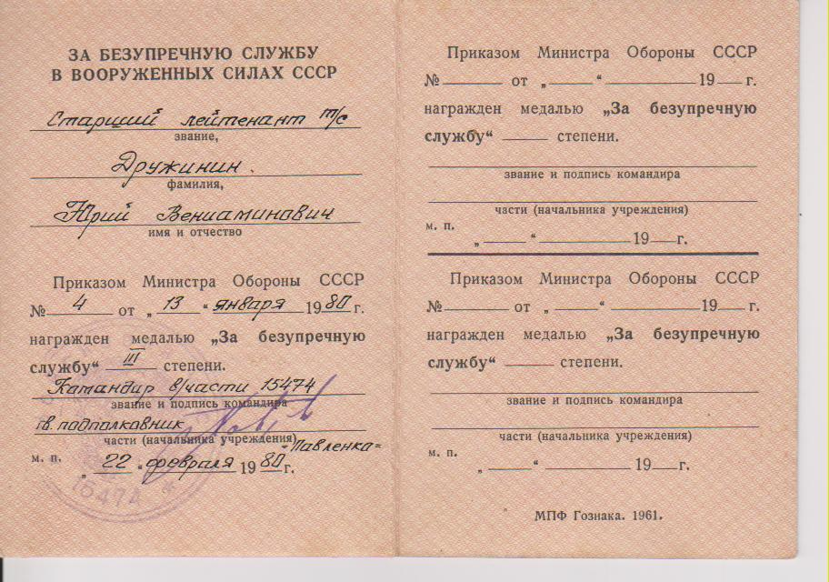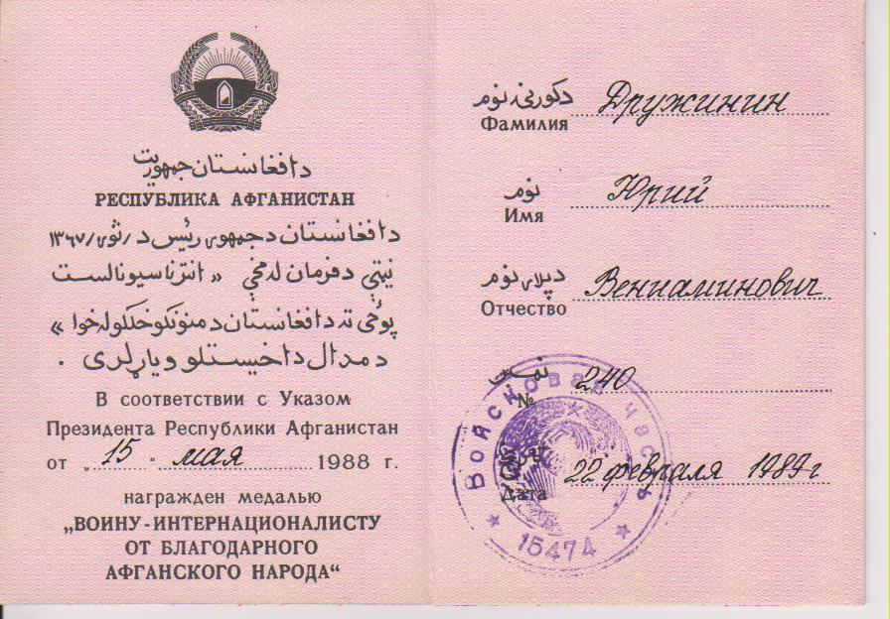
Документ к медали «Воину-интернационалисту от благодарного афганского народа» Дружинину Ю.В.
Документ к медали «За безупречную
службу» 3 степени Дружинина Ю.В.

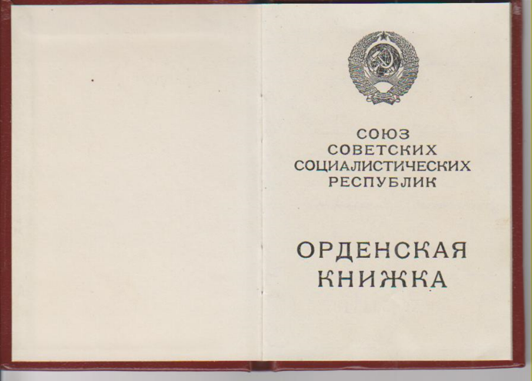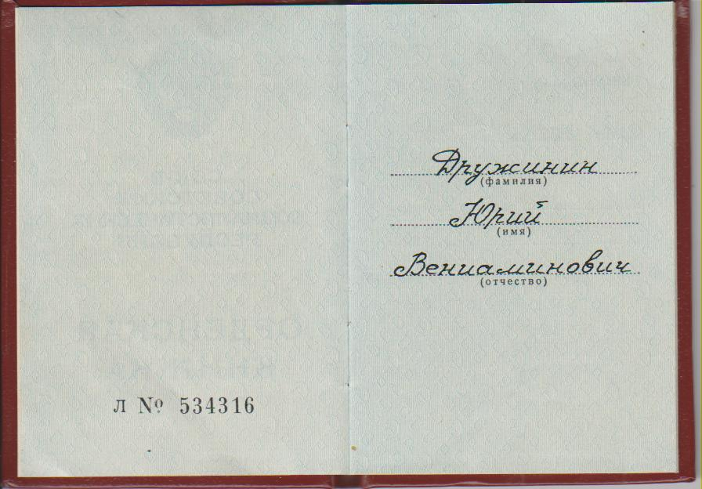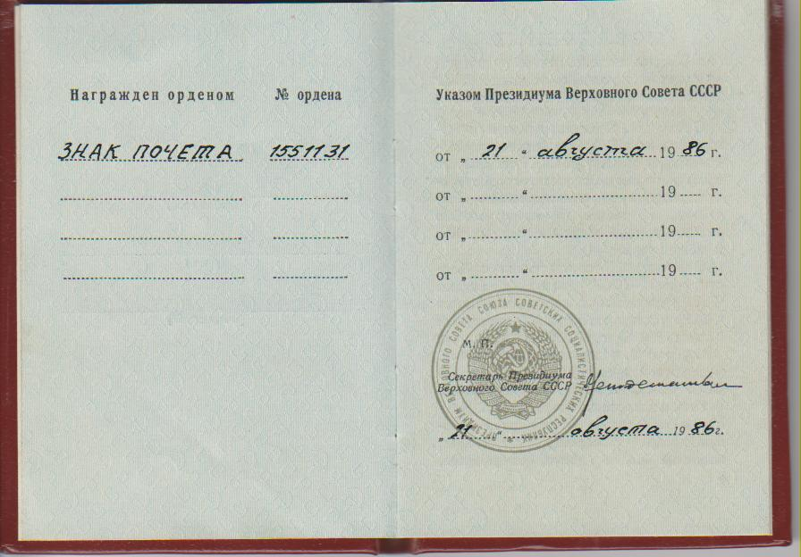 Орденская книжка Дружинина Ю.В.

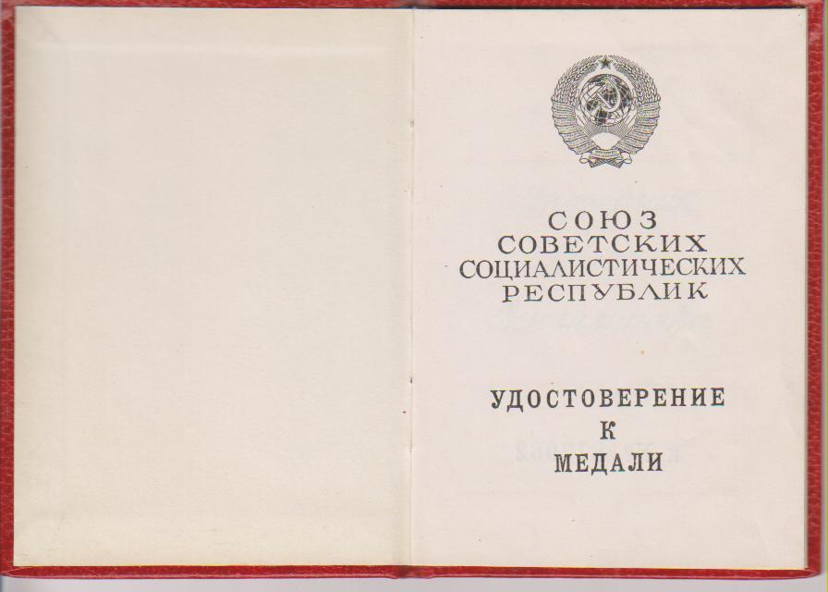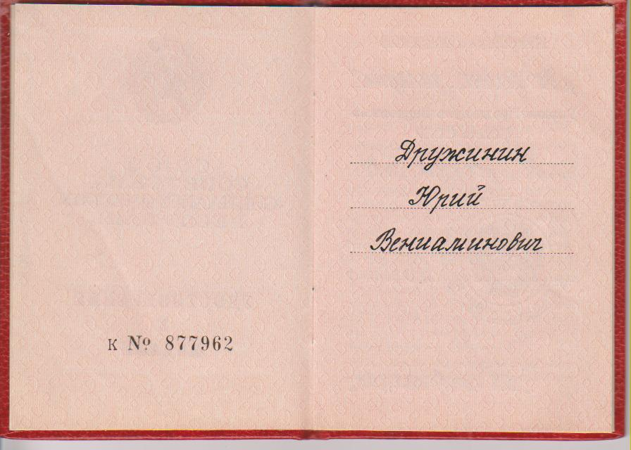
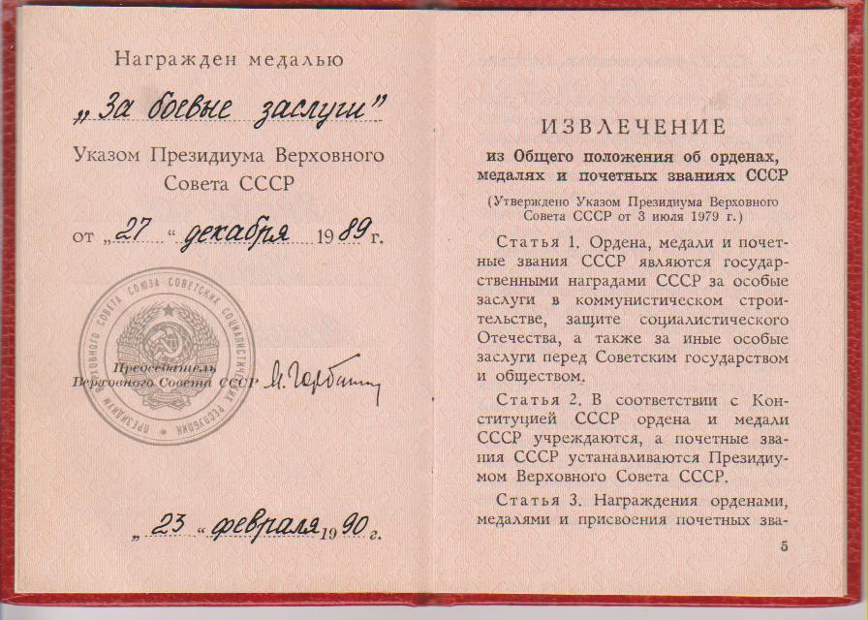
Удостоверение к медали «За боевые заслуги» Дружинина Ю.В.
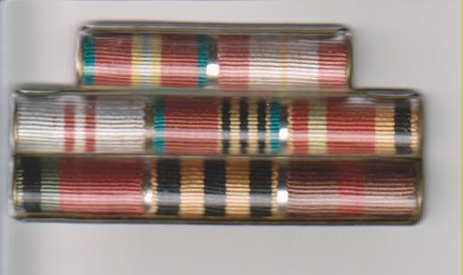
Награды Дружинина Ю.В.
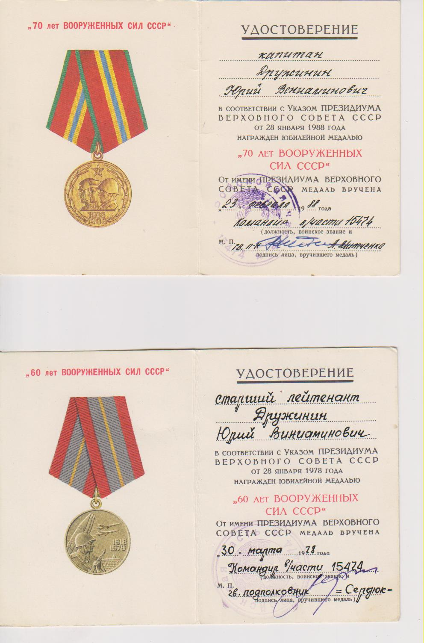

Удостоверения к медалям «60 и 70 лет вооружённых сил СССР» Дружинина Ю.В.
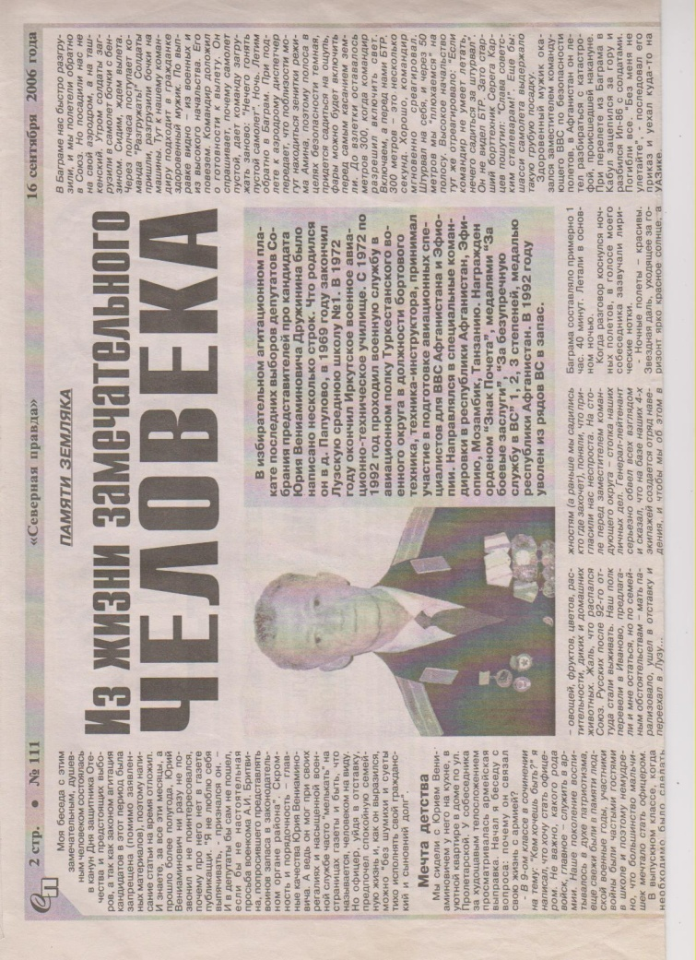

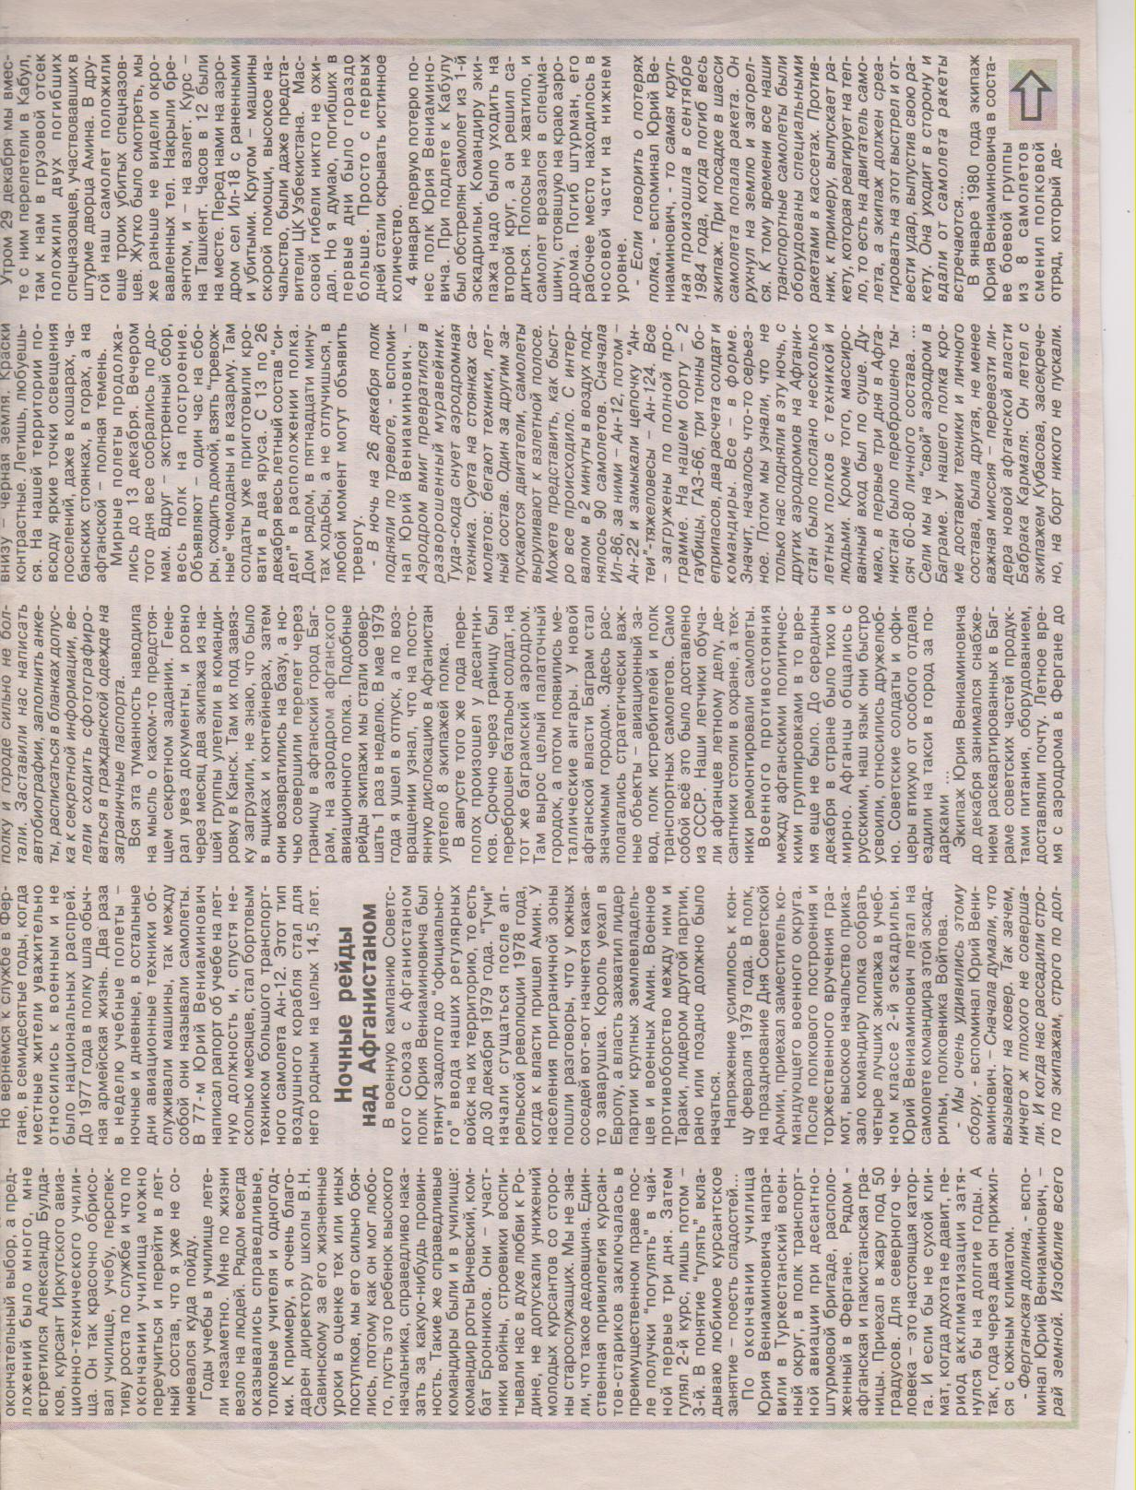

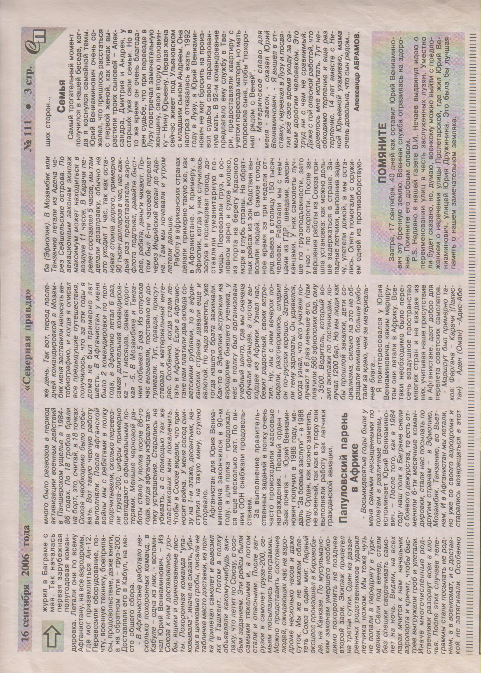
Статья из газеты «Северная правда» № 111 от 16.09.2006 года

Приложение 2
Выписка из приказа командира войсковой части 7487 №173 от 25.08.2000 года о зачислении в списки личного состава части и на все виды довольствия Субботина А. Г.
Выписка из приказа командира войсковой части 7487 №95 от 10.05.2001 года об исключении из спискиа личного состава части и всех видов довольствия Субботина А. Г.

Биография Субботина А. Г.
Статья из газеты «Северная правда» № 49 2003 год к дню памяти Субботина А. Г

Статья из газеты «Северная правда» от 16.05.2009 года об установке мемориальной доски на здании Лузской средней школы №2.

Приложение 3
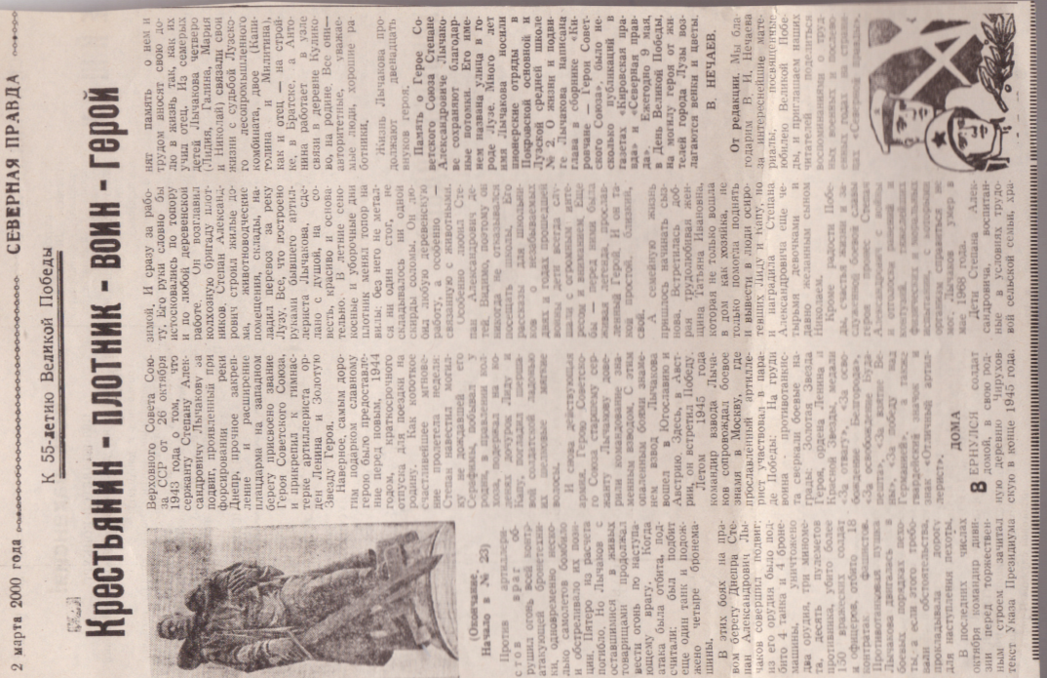
Статья из газеты «Северная правда» от 2.03.2000 года о жизненном пути Лачакова С.А.
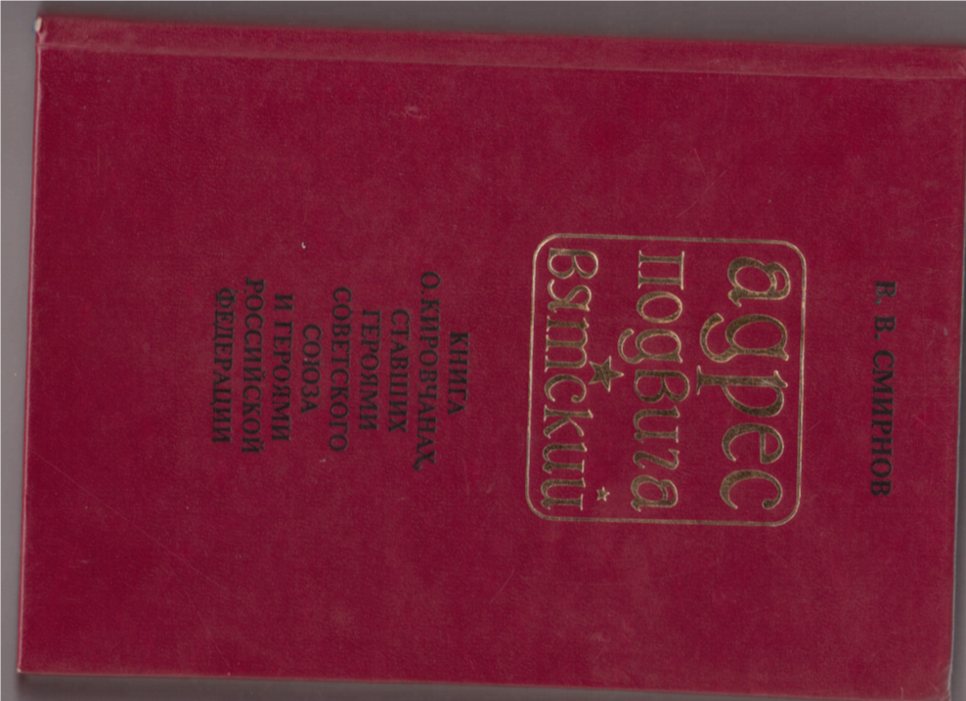
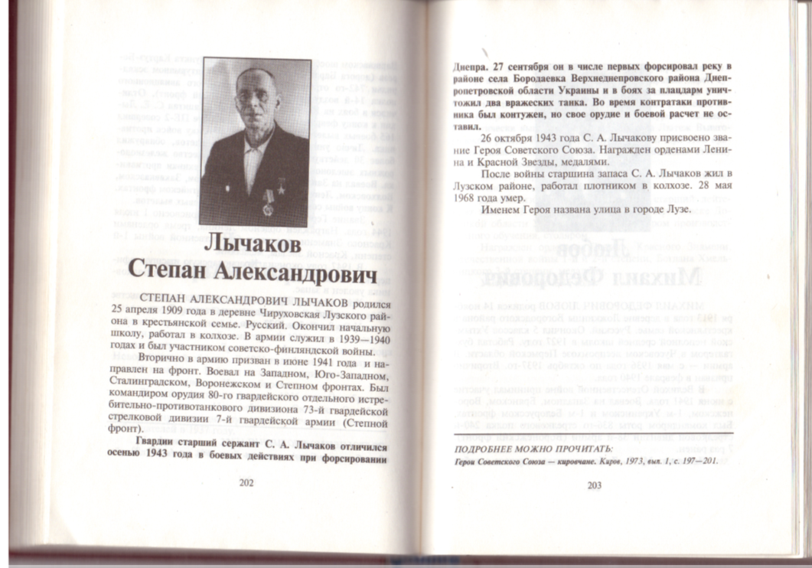

Книга В.В. Смирнова «Адрес подвига Вятский»

Приложение 4
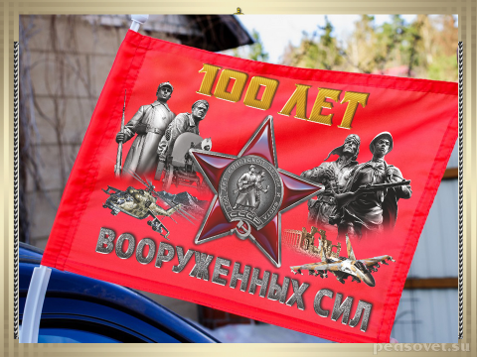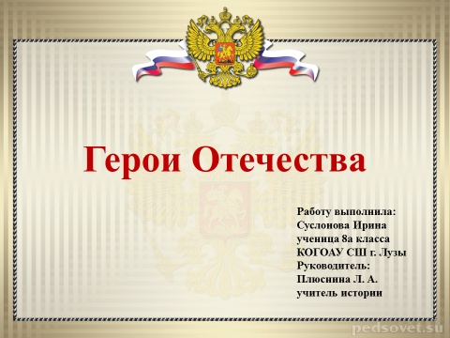

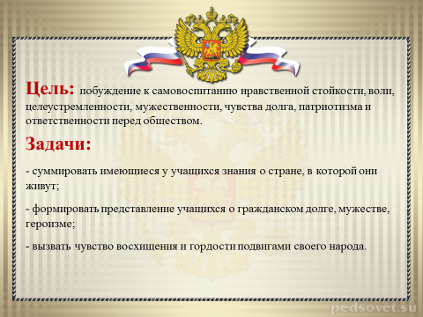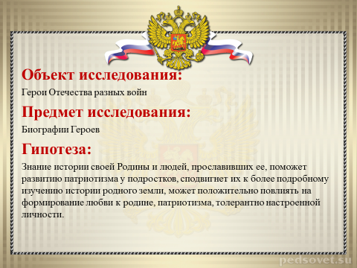
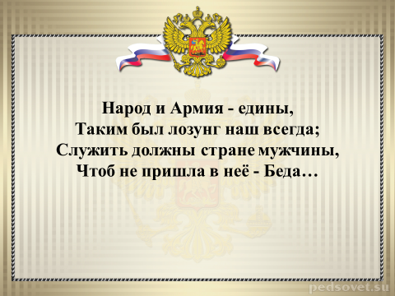
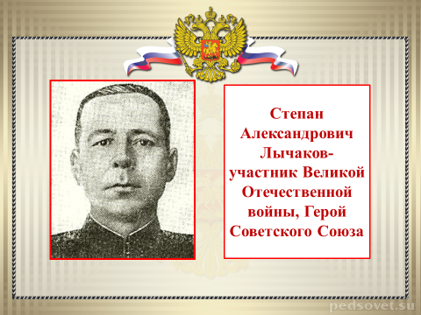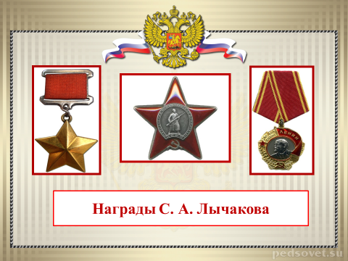
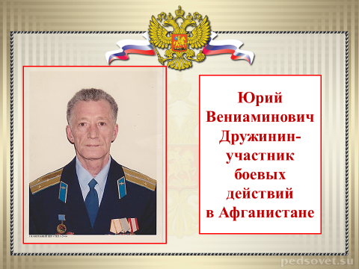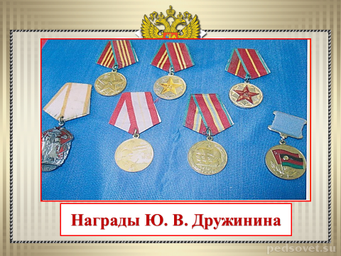
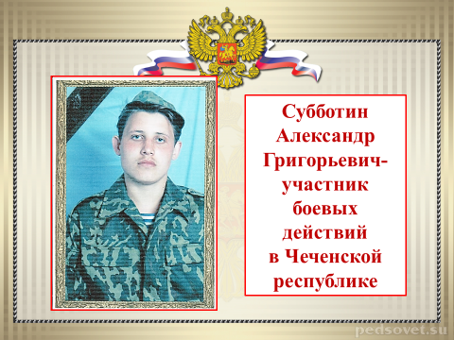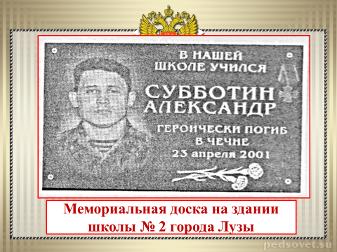

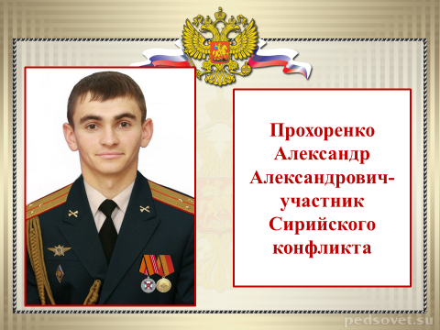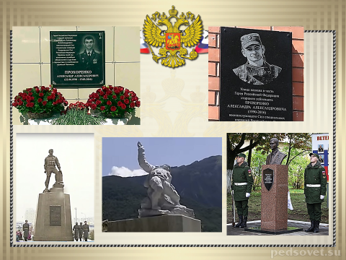
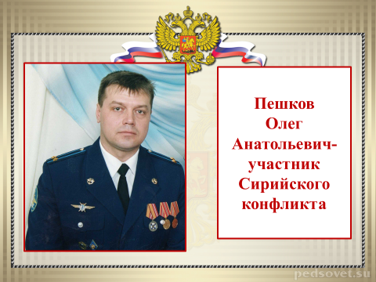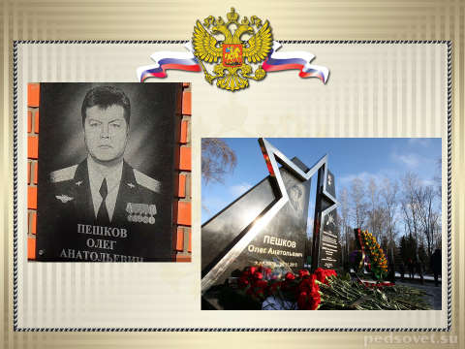

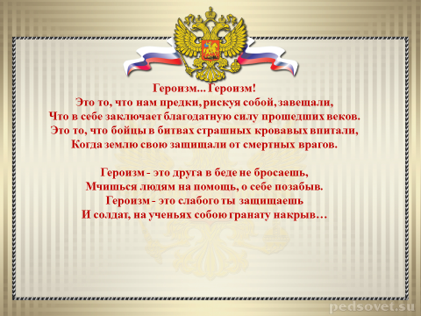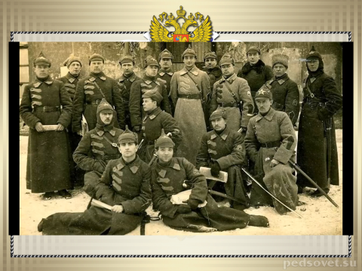
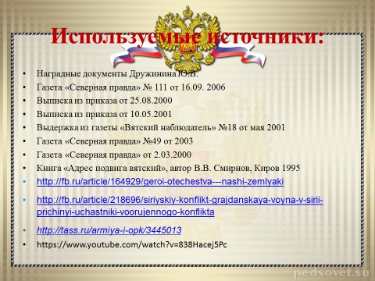

Слайды презентации к исследовательской работе «Герои Отечества»

